
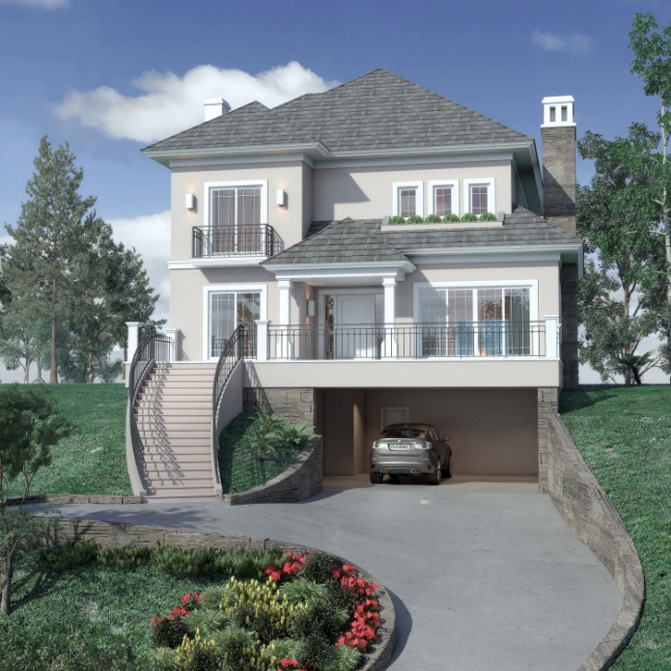
Perspectiva ilustrativa

MEMORIAL DESCRITIVO

Casa Aspen Q: A lote:04

A) LOCALIZAÇÃO

Unidade A04 da Quadra “A”, do condomínio “ASPEN MOUNTAIN”, situado à RS235, localizado na Zona Urbana do município de Gramado.

B) O EMPREENDIMENTO

Casa em alvenaria, com 447,21 m², tem projeto aprovado junto a Prefeitura Municipal de Gramado – Protocolo nº 17.392/2015, aprovado em 11/07/2016.

A casa esta sendo edificada sobre um terreno com área 800,00m², conforme matricula n° 24.465 do Registro de Imóveis de Gramado – RS.

- Subsolo: Garagem fechada (sem porta) para duas vagas, circulação, lavanderia, casa de máquinas (caldeira), adega ou depósito.

- Pavimento Térreo: Estar/jantar, hall, cozinha, lavabo, deck, varanda e acesso a escada;

- 2° Pavimento:4 suítes.

C) ACABAMENTOS DAS DEPENDÊNCIAS

  - Garagem

Parede: reboco riscado
Forro: reboco liso
Piso: porcelanato retificado Portinari 60x60.

- Estar / Jantar / Hall

Parede: reboco com massa corrida
Forro: gesso
Piso: porcelanato retificado Portinari 80x80 polido
Rodapé: melanínico ou madeira

- Dormitórios

Parede: reboco com massa corrida
Forro: gesso
Piso: laminado
Rodapé: melanínico ou madeira

4. Banheiros

Parede lavabo: reboco com massa corrida
Piso lavabo: porcelanato Portinari 60x60
Forro lavabo: gesso
Parede banhos suítes: porcelanato retificado Portinari 30x60
Forro banhos suítes: gesso
Piso banhos suítes: porcelanato retificado Portinari 60x60
banheiro da suite master com espera para banheira.

- Cozinha

Parede: reboco com massa corrida Piso : porcelanato retificado 80x80 polido Churrasqueira: com isolamento interno de tijolos refratários, acabamento externo com massa corrida.

- Área de Serviço

Forro : gesso
Piso : porcelanato retificado Portinari 60 x 60
Parede: porcelanato retificado Portinari 30x60

D) ACABAMENTOS DAS ÁREAS EXTERNAS

1) Acesso de pedestres será misto, com pedras irregulares de basalto, e bloqueto de concreto, juntamente com a escada de concreto;

2) Sacadas e áreas de varanda, terão o acabamento com piso retificado Portinari 60x60;

3) Deck nos fundos e pergolado, serão em madeira de lei (grápia);

4) Jardim será executado de maneira orgânica, com grama sempre verde, com pedras, canteiros e paisagismo característico do próprio condomínio.

5) varanda, sacadas e escada de acesso com grade de ferro na cor chumbo.

E) DESCRIÇÕES GERAIS

1) Infra - Estrutura
As fundações serão em sapatas individuais.

2) Paredes
Serão em alvenaria de bloco celular, de acordo com espessura nominal mencionada no projeto de arquitetura e receberão tratamento de reboco interno de cimento com areia fina e externo rústico com areia grossa.

3) Esquadrias
Esquadrias internas e externas da marca Schein.
Janelas externas em PVC, com vidro duplo e tela mosquiteiro;
Esquadrias das suítes com persiana motorizada.
Portas externas em PVC;
Porta Principal de acesso em madeira em 2 folhas com vitros nas laterais;
Portas internas de WPC na cor branca.
Todas as aberturas externas com espera para cortineiro.

4) Pingadeiras e Soleiras
Serão em granito.

5) Ferragens
Arouca/Papaiz ou similar

6) Vidros
Duplos em todas as aberturas.

7) Telhado
A estrutura do telhado em madeira de pinheiro. A telha será plana de concreto.

8) Revestimento Externo
As fachadas serão de reboco rústico salpicado.

9) Escadas
Interna: em concreto armado com degraus em madeira de lei (grápia).
Externa: em concreto armado com degraus basalto

10) Pinturas
Externa: Renner Rekolor – Semi brilho
Interna: Ducril – fosco

11) Aparelhos Sanitários
Serão usados vasos sanitários com caixa acoplada, Incepa (thema), na cor branca em todos os banheiros

12) Metais
Haverá espera para os metais, compostos por: misturadores de água quente/fria (cozinhas, banheiros e áreas de serviço).

13) Instalações Elétricas
Os cabos serão anti chamas;
Pontos para telefone e TV no estar e dormitórios;
Espera para antena individual e interfones;
Medidores individuais.
Tomadas e interruptores da marca Pezzi

14) Instalações Hidro-sanitárias
Composto de água quente e fria, com medidores individuais. Esgoto será ligado na rede existente do condomínio.

15) Calefação, piso aquecido e água quente
Executada pela empresa Broilo Aquecimento. Será instalada a rede de calefação, piso aquecidos dos banheiros das suítes e água quente. As instalações e as redes serão dimensionadas e executadas para caldeira a óleo. Será deixada as esperas para todos os ambientes, sem a instalação dos equipamentos.

16) Gás
Casa de gás para 2 botijões P45. Será deixado quatro esperas de gás, uma para cozinha e outra para o espaço gourmet, um ponto na churrasqueira e outro ponto na lavanderia para instalação de máquina de secar.

17) Esperas para Condicionadores de Ar (split)
Total de 7 esperas. Será deixada esperas de Split (1 para cada suíte), sendo (2 para a suíte master) e (2 para estar/cozinha/jantar), para máquinas modelo K7.

18) Automação Residencial
Elaborado o projeto de automação residencial elaboração pela empresa IDEALLY, sem fio, com pré disposição para monitoramento de câmeras, controle de acesso, sistema de iluminação, controle de ar condicionado, controle de áudio e vídeo, sistemas de alarme e integração com dispositivos móveis.
Foi instalada a fiação de áudio para receiver , para todos os ambientes.

G) ENTREGA DA OBRA

- A obra será entregue limpa e livre de entulhos.
- A obra será entregue com as ligações nas redes públicas.

Gramado, 30 de novembro de 2017.

_________________________________
A & G Construtora e Incorporadora Ltda
Aline Rolim

____________________________________________
GUILHERME DIESNTMANN
Engenheiro Responsável
CREA RS136033

